Titel:
TH Wildau und Annedore-Leber-Berufsbildungswerk Berlin kooperieren zukünftig im Bereich der Aus- und Fortbildung

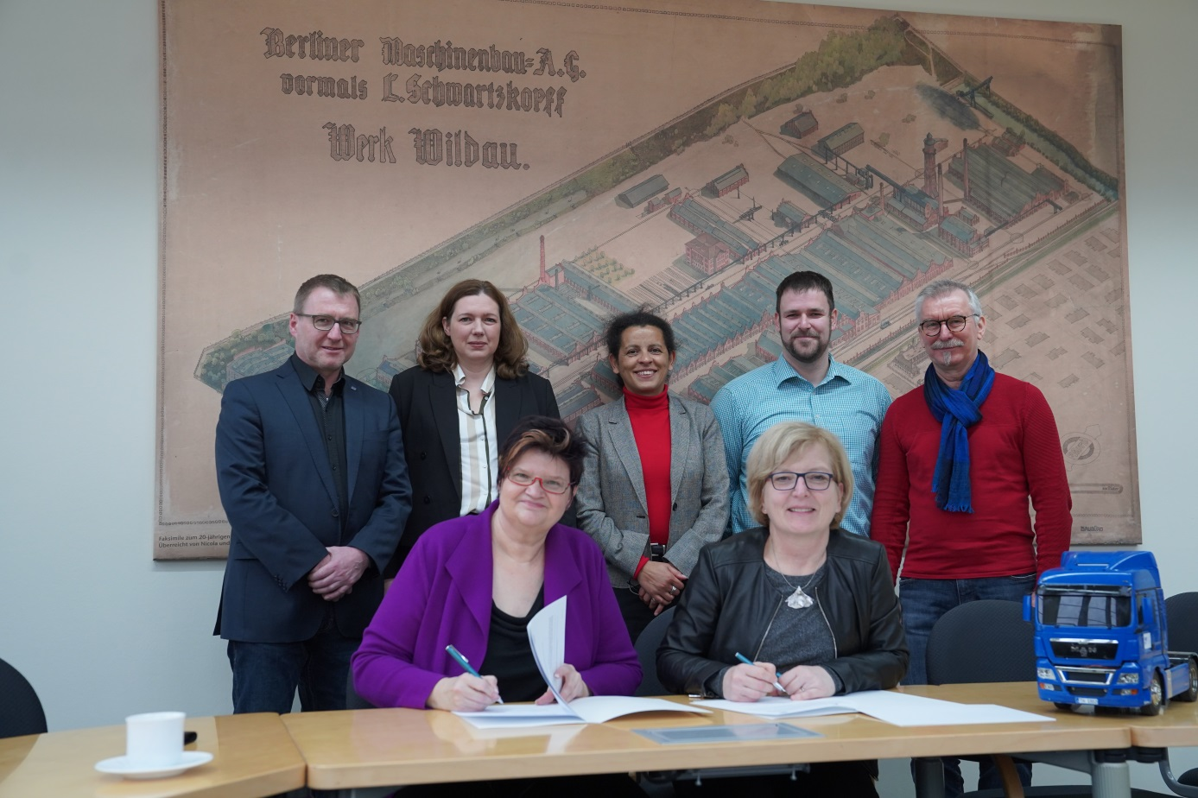
Foto: Unterzeichnung des Kooperationsvertrages zwischen der TH Wildau und ALBBW in Wildau (Foto: Juliane Bönisch)

Kurztext
Berlin/Wildau, 22.01.2020
Die TH Wildau und das Annedore-Leber-Berufsbildungswerk Berlin kooperieren zukünftig im Bereich der Aus- und Fortbildung. In Wildau werden Ausbilderinnen und Ausbilder an der Hochschule zu neuen technischen Entwicklungen in den Ingenieurwissenschaften weitergebildet. Am Berufsbildungswerk arbeiten Studierende und Auszubildende gemeinsam in technischen Ausbildungsprojekten und können so im Zusammenspiel mit der digitalen Lernfabrik (Wildauer Maschinen Werke) der TH Wildau erste Praxiserfahrungen sammeln.

Text:
Die Technische Hochschule Wildau (TH Wildau) und das Annedore-Leber-Berufsbildungswerk Berlin (ALBBW) kooperieren zukünftig im Bereich der Aus- und Fortbildung. Im Rahmen der Kooperationsunterzeichnung am 22.01.2020 an der TH Wildau bekräftigten beide Einrichtungen, das es Ziel sei, durch einen Austausch von Lehrangeboten sowohl bei den Auszubildenden und Studierenden als auch bei den Lehrenden den Blickwinkel auf das Berufsleben, die Berufsfelder und –inhalte zu erweitern, wobei Menschen mit Behinderungen, sozialen Benachteiligungen und/oder individuellen Beeinträchtigungen, als selbstverständlicher Teil der Arbeitswelt angesehen werden.
Die TH Wildau wird dazu Weiterbildungen für Ausbilderinnen und Ausbilder des ALBBW im Bereich 3D-Druck, Ur-Formen und 3D-Messtechnik/Messtechnik allgemein anbieten. Das ALBBW beteiligt sich seinerseits an der praktischen Ausbildung von Studierenden. Auszubildende des ALBBWs werden zudem gemeinsam mit Studierenden der TH Wildau Fertigungsprojekte in den technischen Ausbildungswerkstätten des ALBBWs realisieren. Dies wird im Zusammenspiel mit der digitalen Lernfabrik (Wildauer Maschinen Werke) der TH Wildau umgesetzt. Somit können Auszubildende und Studierende gemeinsam erste Praxiserfahrungen sammeln.
Auch im Bereich der Öffentlichkeitsarbeit und dem Marketing wollen beide Einrichtungen enger zusammenarbeiten. Dazu gehören unter anderem gemeinsame Fachkonferenzen oder auch Informationsveranstaltungen wie der jährlich an der TH Wildau organisierte Hochschulinformationstag, der sich schwerpunktmäßig an Studieninteressierte richtet sowie der Tag der offenen Tür des ALBBW.

Über die Technische Hochschule Wildau
Die Technische Hochschule Wildau ist die größte Hochschule des Landes Brandenburg. Ihr attraktives Studienangebot umfasst 15 Studienrichtungen mit Bachelorabschluss sowie 15 Studienrichtungen mit Masterabschluss in naturwissenschaftlichen, ingenieurtechnischen, betriebswirtschaftlichen, juristischen, Verwaltungs- und Managementdisziplinen. Ein besonderes Kennzeichen ist ihre Internationalität. Knapp 20 Prozent der Studierenden kommen aus mehr als 60 Ländern. Kooperationsverträge, Studierenden- und Lehrendenaustausche verbinden die TH Wildau weltweit mit über 100 akademischen Bildungseinrichtungen.
Als eine der forschungsstärksten Fachhochschulen Deutschlands befördert die TH Wildau Innovationen sowie den Wissens- und Technologietransfer. Wichtige Kompetenzfelder sind Angewandte Biowissenschaften, Informatik/Telematik, Optische Technologien/Photonik, Produktion und Material, Verkehr und Logistik sowie Management und Recht.
Die Wildauer Maschinen Werke ist die Lern-, Forschungs- und Transferplattform für digitale Kompetenzen der TH Wildau. Damit verbunden ist ein Netzwerk verschiedener Studiengänge und Forschungsgruppen der Hochschule, die sich im Kontext einer Fahrzeugbaufirma zu einer virtuellen Fallstudie zusammenfassen.
Weiterführende Informationen TH Wildau: www.th-wildau.de
Weiterführende Informationen Wildauer Maschinen Werke: www.th-wildau.de/wmw

Über das Annedore-Leber-Berufsbildungswerk Berlin
Das Annedore-Leber-Berufsbildungswerk Berlin (ALBBW) bildet seit 1979 junge Menschen mit Behinderungen und besonderem Förderbedarf aus, die am Beginn ihres Berufslebens stehen. Dazu gehören junge Erwachsene mit psychischen Erkrankungen, Körper-, Sinnes- und Lernbehinderungen. Ziel ist es, den jungen Menschen den Weg in den ersten Arbeitsmarkt zu ebnen und ihnen eine selbstbestimmte Teilhabe am beruflichen und gesellschaftlichen Leben zu ermöglichen.
Derzeit bietet das ALBBW mehr als 35 Ausbildungsberufe sowie diverse Zusatzqualifikationen an. Die Ausbildung erfolgt nach den Bestimmungen des Berufsbildungsgesetzes bzw. der Handwerksordnung. Verschiedene Angebote zur Berufsorientierung und -vorbereitung ergänzen unser Leistungsspektrum.
Weiterführende Informationen: www.albbw.de

Fachliche Ansprechpersonen:
TH Wildau:
Prof. Dr. Stefan Kubica
Vizepräsident für Digitalisierung und Qualitätsmanagement
Hochschulring 1, 15745 Wildau
Tel.: +49 3375 508 327
E-Mail: vp.digitales(at)th-wildau.de
Web: www.th-wildau.de/stefan-kubica
Annedore-Leber-Berufsbildungswerk Berlin:
Christine Sauer
Geschäftsführerin
Annedore-Leber-Berufsbildungswerk Berlin
Paster-Behrens-Straße 88, 12359 Berlin
Tel.: +49 30 66588102
E-Mail: c.sauer@albbw.de
Web: www.albbw.de
Text: Mike Lange / Foto: Juliane Bönsich

